 | MINISTÉRIO DA EDUCAÇÃO  UNIVERSIDADE FEDERAL DOS VALES DO JEQUITINHONHA E MUCURI  CONSU | 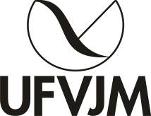

PAUTA DA 159ª REUNIÃO, SENDO A 46ª SESSÃO EM CARÁTER EXTRAORDINÁRIO DO CONSELHO UNIVERSITÁRIO

Dias: 09/05/2018, quarta-feira, das 8h30 as 12h30 e das 14h as 18h

10/05/2018, quinta-feira, das 8h30 as 12h30 e das 14h as 18h

11/05/2018, sexta-feira, das 8h as 12h

ABERTURA:

I – ORDEM DO DIA:

Aprovação da pauta

ASSUNTOS DE PAUTA
- Assunto 55 CONSU 2017 – Plano de Desenvolvimento Institucional – PDI.
- Assunto 64 CONSU 2017 – Proposta de resolução que estabelece critérios para distribuição de encargos ao pessoal da carreira de magistério superior.

